Приложение № 1
УТВЕРЖДАЮ:
Начальник службы электросветотехнического обеспечения полетов
(должность начальника подразделения – Инициатора)
Тарашкевич Антон Николаевич
(Ф. И. О. начальника)
(подпись)
ТЕХНИЧЕСКОЕ ЗАДАНИЕ
для
покупкИ элементов ШРАП-а 400Гц

Требования к предмету закупки

Общие требования к качеству

Применяемые материалы, изделия и оборудование должны иметь действующие сертификаты соответствия, сертификаты качества, паспорта безопасности, гигиенические сертификаты, технические паспорта, протоколы испытаний и быть разрешены для использования на территории Российской Федерации.

Поставляемый товар должен быть идентичен к ранее установленному оборудованию фирмы «Cavotec» на перроне №1.
Применяемые запасные части должны быть полностью совместимыми с Оборудованием Заказчика, произведенным Cavotec.

Требования к техническим характеристикам

Поставляемый товар должен быть исправен и пригоден к эксплуатации.

Технические характеристики должны соответствовать действующим размерам материалов указанных в пункте 1.6.
- Контакты сменные А,В,С,N номер по каталогу производителя «Cavotec» F08-95-1-08-0003
- Соединительный элемент для штекера 400Гц номер по каталогу производителя «Cavotec» F68-95-1-04-0000
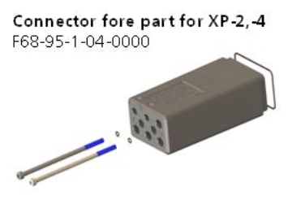
- Половина корпуса номер по каталогу производителя «Cavotec» (In-Out) F69-95-1-01-0000 / (On-Off) F69-95-1-02-0000
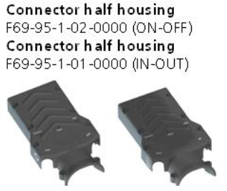

Требования к размерам (заполняется для товаров)

Требования к упаковке (заполняется для товаров)

Упаковка (тара) должна исключать возможность повреждения товара при транспортировке, стоимость тары должна входить в стоимость поставляемых материалов.

Требования к отгрузке (заполняется для товаров)

Доставка осуществляется силами Поставщика на склад Покупателя и включена в стоимость Товара.

Кабель авиационный должен поставляться единым метражом.

Количество товара, объем работ, услуг
- F08-95-1-08-0003 - Контакты сменные А,В,С,N..............................................20шт.

F68-95-1-04-0000 - Соединительный элемент для штекера 400Гц..................5шт.

F69-95-1-01-0000 - Половина корпуса In-Out.....................................................5шт.

F69-95-1-02-0000 - Половина корпуса On-Off....................................................5шт.

Место, сроки (периоды), иные условия закупки

Место поставки товара, выполнения работ, оказания услуг (указывается, если отличается от места нахождения Общества)

г. Санкт-Петербург, Пулковское шоссе д.41 лит. ЗА помещение 1.151

Сроки (периоды, стадии) поставки товара, выполнения работ, оказания услуг

Срок поставки не позднее 24.06.2024г.

Иные условия поставки товара, выполнения работ, оказания услуг

При доставке товара Поставщиком на склад Покупателя, представителями ООО «Воздушные Ворота Северной Столицы» будет проведен визуальный осмотр упаковки и проверена комплектность поставки.

Требования к потенциальному поставщику

наличие прав на осуществление определенных действий (деятельности):

лицензии

участие в профессиональных объединениях

допуски, разрешения

сертификаты соответствия, декларации

договор об осуществлении деятельности от имени третьих лиц

права на результаты интеллектуальной деятельности

иные

квалификационные требования:

требования к персоналу

требования к производственным мощностям, технологиям,

оборудованию

Иные.

